HOW TO SOLVE PERMISSION DENIED ON GNS3

- Permisson denied on GNS3, tidak bisa menambahkan project sama sekali di GNS3.
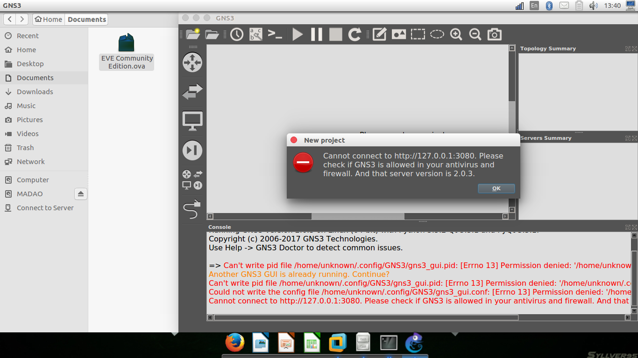
- Terdapat error seperti gambar diatas, jangan khawatir. Pertama cek dulu permission GNS3 nya sebagai apa, ketik
user@localhost $ ls -l ~/.config/ |grep GNS3
- dan apabila tampilan yang keluar adalah bahwa permission nya adalah root, maka step selanjutnya yang akan kita lakukan adalah ketik command berikut:
chown -R unknown.users ~/.config/GNS3
Note: unknown = user linux kita
- kemudian jika tidak terjadi error sama sekali saat setelah mengoperasikan command pada step 3 tadi, silahkan buka kembali GNS3 nya. Maka anda tidak akan menjumpai lagi yang namanya error
